**GUIA TECNICA**

**SOFTWARE BLUE VERSION 1.0**

**REALIZADO POR**

**INGENIERO ALEJANDRO MARIN**

**10 de marzo de 2015**

**GENERALIDADES**

1. **ACCESO**

El link de acceso directo se deja en escritorio, por lo general tiene la estructura:

“SERVIDOR”/”EMPRESA”/inicio.php

Ejemplo:

Localhost/limpio/inicio.php

Una vez ingresado al link es posible que nos salga un mensaje de precaución acerca de las ventana emergentes, ya que el software las utiliza se deben habilitar.

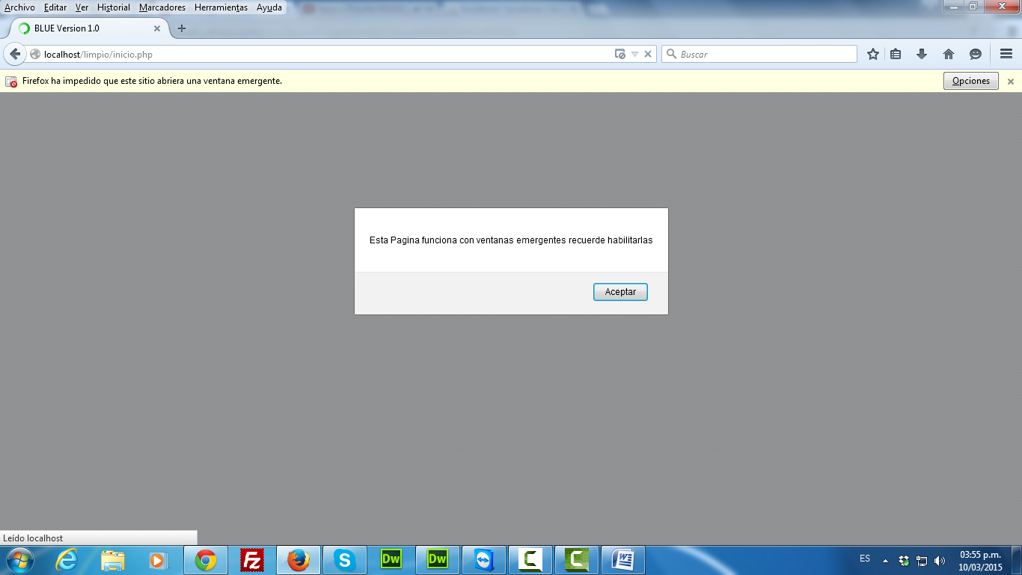

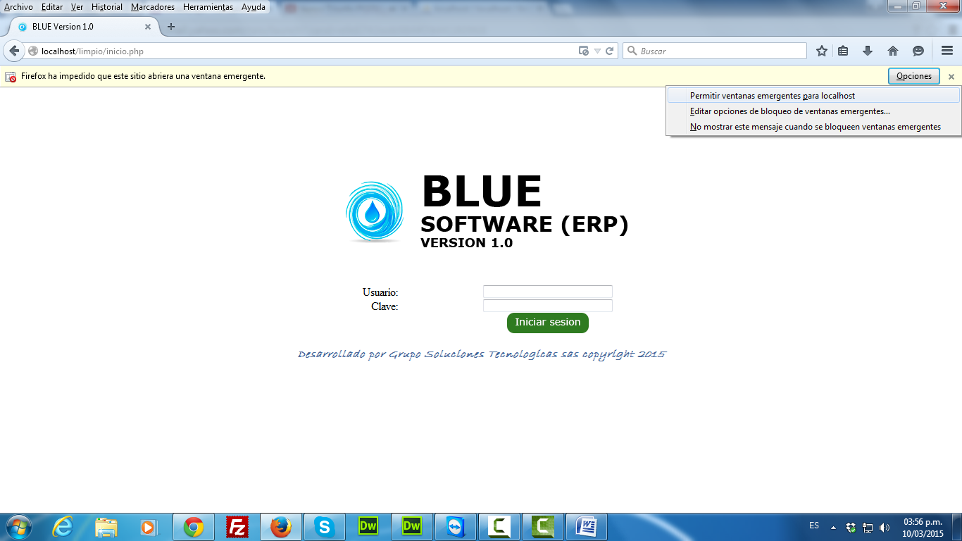

1. **ESTRUCTURA FORMULARIOS**
2. Menú de inserción
3. Menú de consulta
4. Opción de edición
5. Opción de eliminación

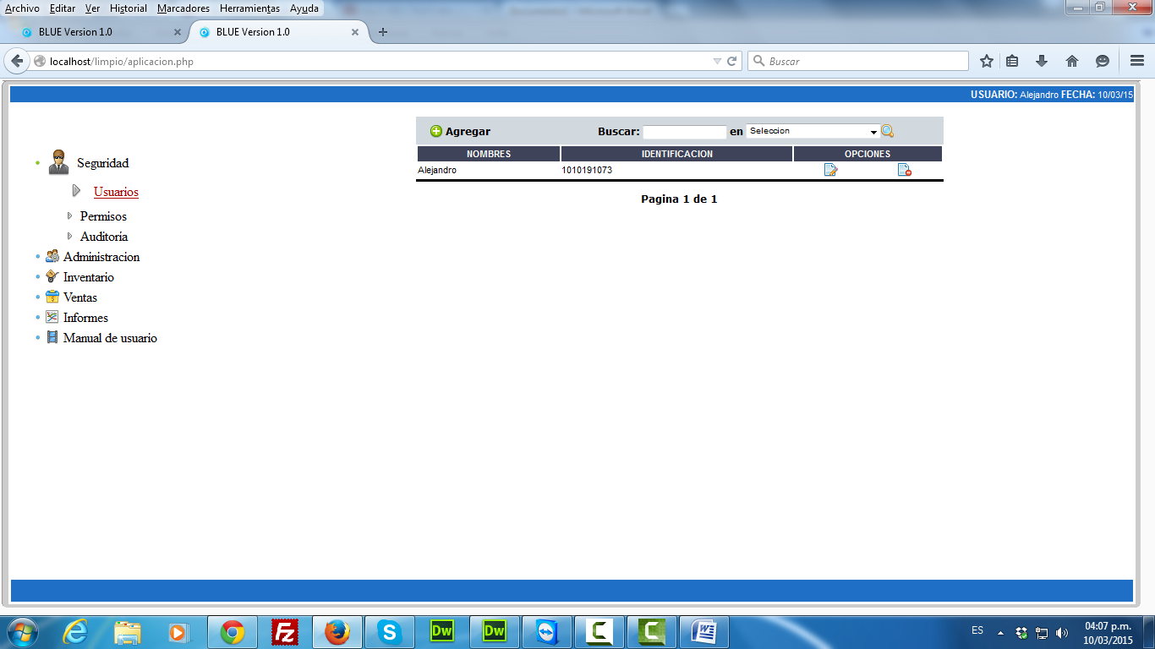

**B**

**A**

**D**

**C**

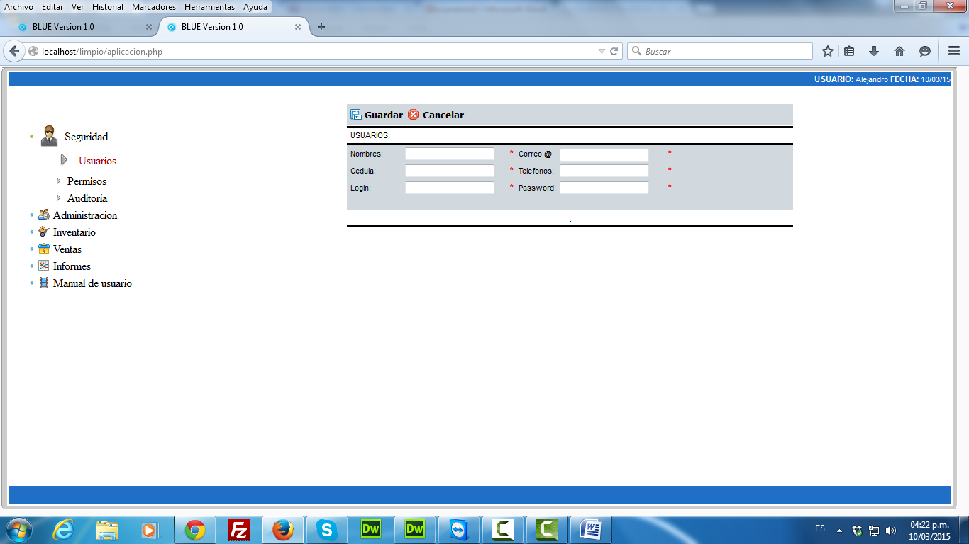

Los campos con el símbolo * son obligatorios, no dejara guardar el registro sin que se llenen, puede salir el error de completar el formulario.

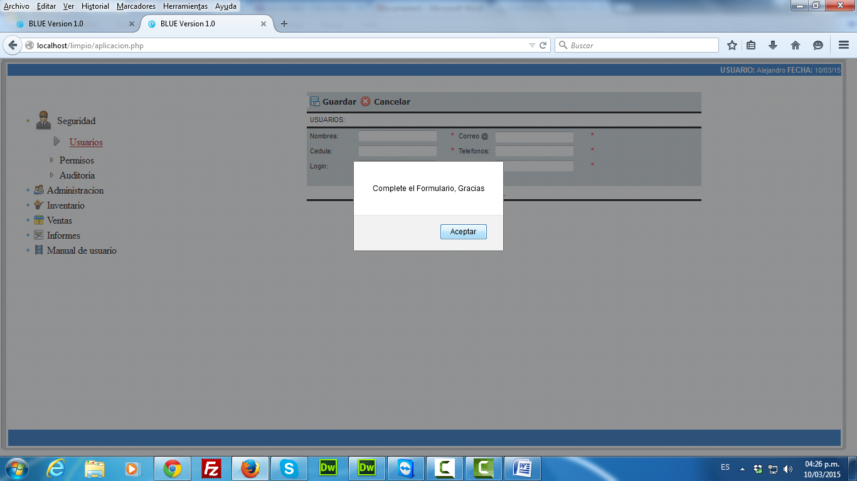

1. **CREACION COMPLETA PUNTO DE VENTA**
2. Crear empresa o razón social ***(ADMINISTRACION – RAZON SOCIAL)***
3. Crear vendedor ***(ADMINISTRACION – VENDEDOR)***
4. Crear bodega ***(INVENTARIO – BODEGAS)***
5. Crear punto de venta***(ADMINISTRACION – PUNTO DE VENTA)***
6. **CREACION COMPLETA PRODUCTO**
7. Crear categoría ***(INVENTARIO – CATEGORIA)***
8. Crear tipo de producto ***(INVENTARIO – TIPO DE PRODUCTO)***
9. Crear producto ***(INVENTARIO – PRODUCTO)***
10. **CARGUE DE INVENTARIO**
11. Crear producto ***(INVENTARIO – PRODUCTO)***
12. Crear proveedor ***(ADMINISTRACION - PROVEEDOR)***
13. Crear bodega ***(INVENTARIO – BODEGAS)***
14. Crear punto de venta ***(ADMINISTRACION – PUNTO DE VENTA)***
15. Crear presentación ***(INVENTARIO – PRESENTACION)***
16. Crear entrada ***(INVENTARIO – ENTRADAS)***
17. **FACTURAR**
18. Crear empresa ***(ADMINISTRACION – RAZON SOCIAL)***
19. Crear bodega ***(INVENTARIO – BODEGAS)***
20. Crear entrada ***(INVENTARIO – ENTRADAS)***
21. Crear cliente ***(VENTAS – CLIENTES)***
22. Poner precio de venta ***(ADMINISTRACION – LISTA DE PRECIOS)***
23. Crear factura ***(VENTAS – FACTURA)***

**PARA REALIZAR LOS PROCESOS SE DEBEN BASAR EN LOS VIDEOS EXPLICATIVOS QUE SE ENCUENTRAS EN EL SOFTWARE *(MANUAL – VIDEOS)***